Карточка рыболовного участка № 80
Административно-территориальный район, город | Амвросиевский р-н, Белояровская с/а, пос. Нижнекрынское
Карта-схема расположения водного объекта | 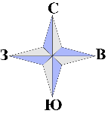  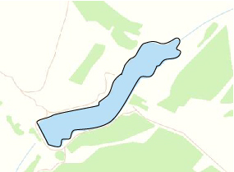  80
Наименование рыболовного участка, его местоположение | Пруд объёмом 200,08 тыс. м ³ расположенный на б. Камышеваха, б.р. Крынка
Площадь рыболовного участка (длина, если рыболовный участок расположен вдоль русла реки) | Площадь 10,77 га
Цель использования рыболовного участка (вид осуществляемого рыболовства) | Прибрежное (промысловое) рыболовство и/или любительское и спортивное рыболовство
Границы рыболовного участка, в том числе по точкам, указанным в географических координатах | Границы рыболовного участка включают в себя весь водный объект по береговой линии.
Номер в государственном водном реестре | № 32
Географические координаты | 47.787188, 38.660650

